Федеральное государственное бюджетное образовательное учреждение высшего профессионального образования

|  |  |
| --- | --- |
| **Gerb-BMSTU_01** | ***«Московский государственный технический университет  имени Н.Э. Баумана»***  ***(МГТУ им. Н.Э. Баумана)*** |

ФАКУЛЬТЕТ Информатика и системы управления

КАФЕДРА Компьютерные системы и сети

**Отчет**

**по Лабораторной работе № 5**

**Вариант № 16**

**Дисциплина: Языки интернет программирования**

**Название домашней работы: Анализ линейной электрической цепи постоянного тока**

Студент гр. ИУ6-34 **\_\_\_\_\_\_\_\_\_\_\_\_\_\_\_\_\_\_\_** Лавренов И.С.

(Подпись, дата) (И.О. Фамилия)

Преподаватель  **\_\_\_\_\_\_\_\_\_\_\_\_\_\_\_\_\_\_ \_\_\_\_\_\_\_\_\_\_\_\_\_\_\_\_\_\_**

(Подпись, дата) (И.О. Фамилия)

Москва, 2017

# Задание

Часть 1

Вычислить: y =(1 - (1 + |sin(x)|)^0.5)/(2 + cos2(x))

Часть 2

Дана последовательность строк. Написать программу обеспечивающюю ввод строк и их корректировку (обмене мастами слов максимальной и минимальной длины.

# Часть 1

Код interface.rb

*require\_relative* **'./main.rb'**print **'Input a number: '***input* = gets  
*number* = *input*.chomp.to\_s  
**if** *number* =~ **/**^[0-9]+$**/** print **'y = '**, calc(*number*.to\_i)  
**else** print **'Wrong type of input'  
end**

Код main.rb

**def** *calc*(*x*)  
 (1 - (1 + (***Math***.sin(*x*)).abs)\*\*1/2)/(2 + ***Math***.cos(*x*)\*\*2)  
**end**

Код test.rb

*require* **'minitest/autorun'***require* **'./main.rb'  
  
class *Test*** < ***MiniTest***::***Test* def** *setup* **end  
   
 def** *teardown* **end  
   
 def** *test\_ok* assert\_in\_delta 0.002, calc(8), 1e-3  
 **end  
   
 def** *test\_fail* assert\_raises ***TypeError* do** calc **'eight'  
 end  
 end  
end**

Скриншоты

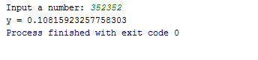

Рис.1. Выполнение программы

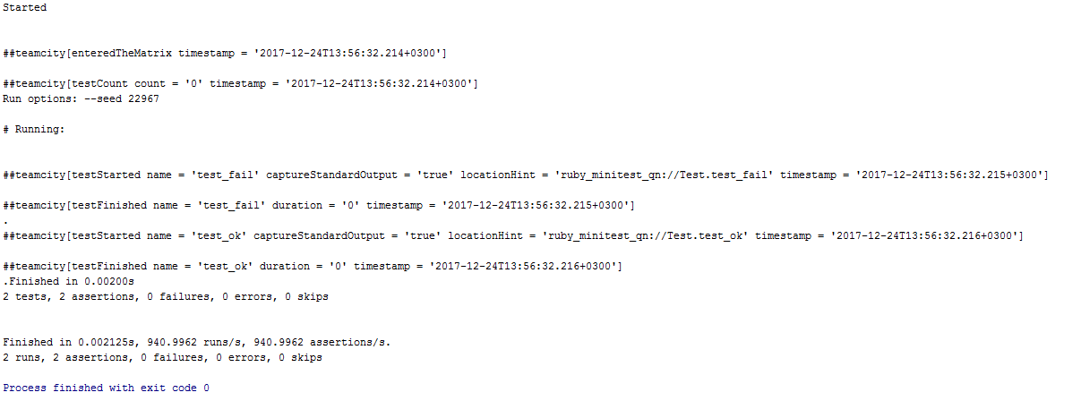

Рис.2. Выполнение теста

# Часть 2

Код interface.rb

*require\_relative* **'./main.rb'**print **'Input a string: '***input* = gets  
*string* = *input*.chomp  
**if** *string* =~ **/**[A-Za-z]**/** print **'New string is: '**, string\_changer(*string*)  
**else** print **'Wrong type of input'  
end**

Код main.rb

**def** *string\_changer*(*str*)  
 *arr* = *str*.split  
 *a* = *arr*.index(*arr*.max\_by &**:length** )  
 *b* = *arr*.index(*arr*.min\_by {|*x*| *x*.length} )  
 *arr*[*a*], *arr*[*b*] = *arr*[*b*], *arr*[*a*]  
 *arr*.join(**' '**)  
**end**

Код test.rb

*require* **'minitest/autorun'***require* **'./main.rb'  
  
class *Test*** < ***MiniTest***::***Test* def** *setup* **end  
   
 def** *teardown* **end  
   
 def** *test\_ok* assert\_equal **'horse cat mouse dog'** , string\_changer(**'cat horse mouse dog'**)  
 **end  
   
end**

Скриншоты

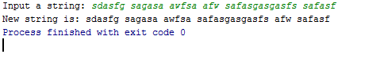

Рис.3. Выполнение программы

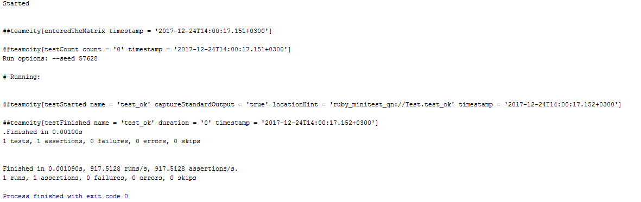

Рис.4. Выполнение теста

# Вывод

Было создано 2 консольные ruby приложения по выданному условию. Обе программы имеют тесты. Приложения протестированы и работают верно.